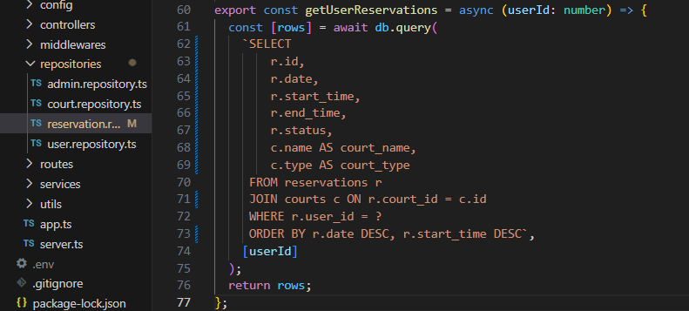
Actualizo el reservation.repository.ts del BACKEND, para que traiga también el tipo de deporte y la imagen si la hubiera.
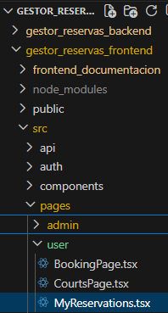
Creo el archivo MyReservations.tsx dentro de src/pages/user
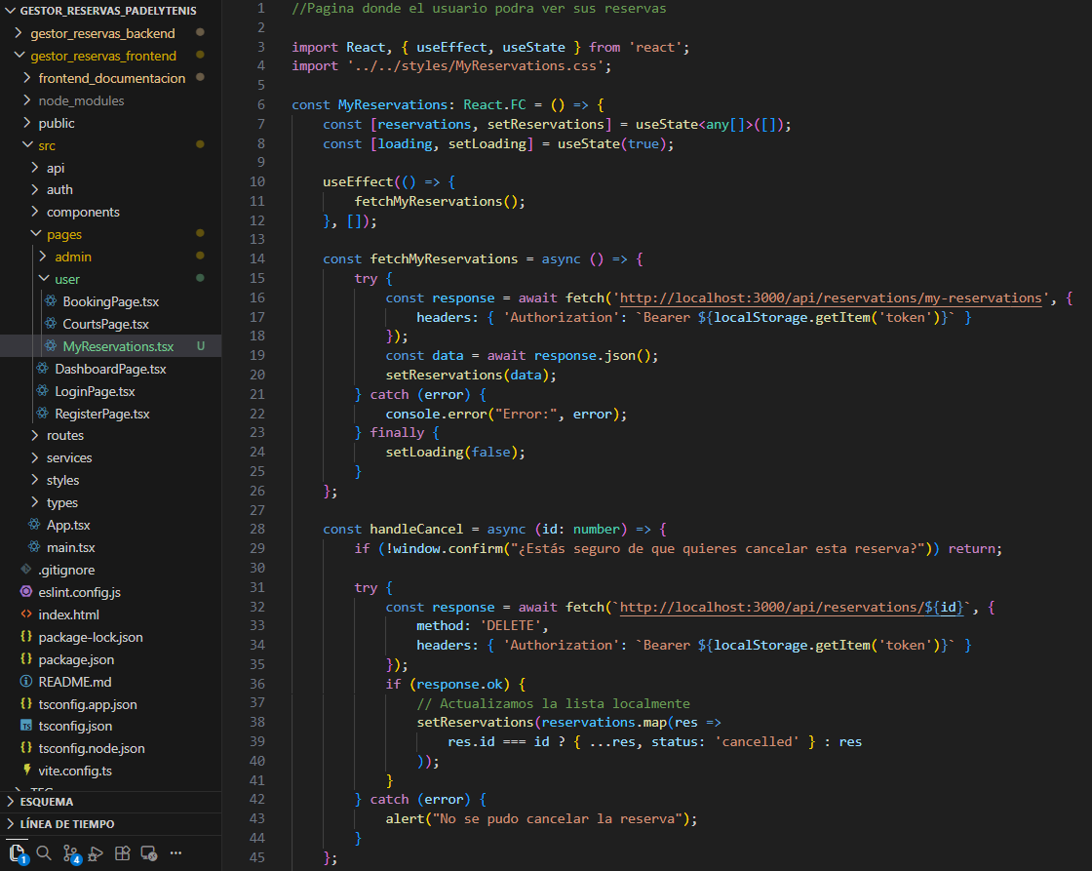
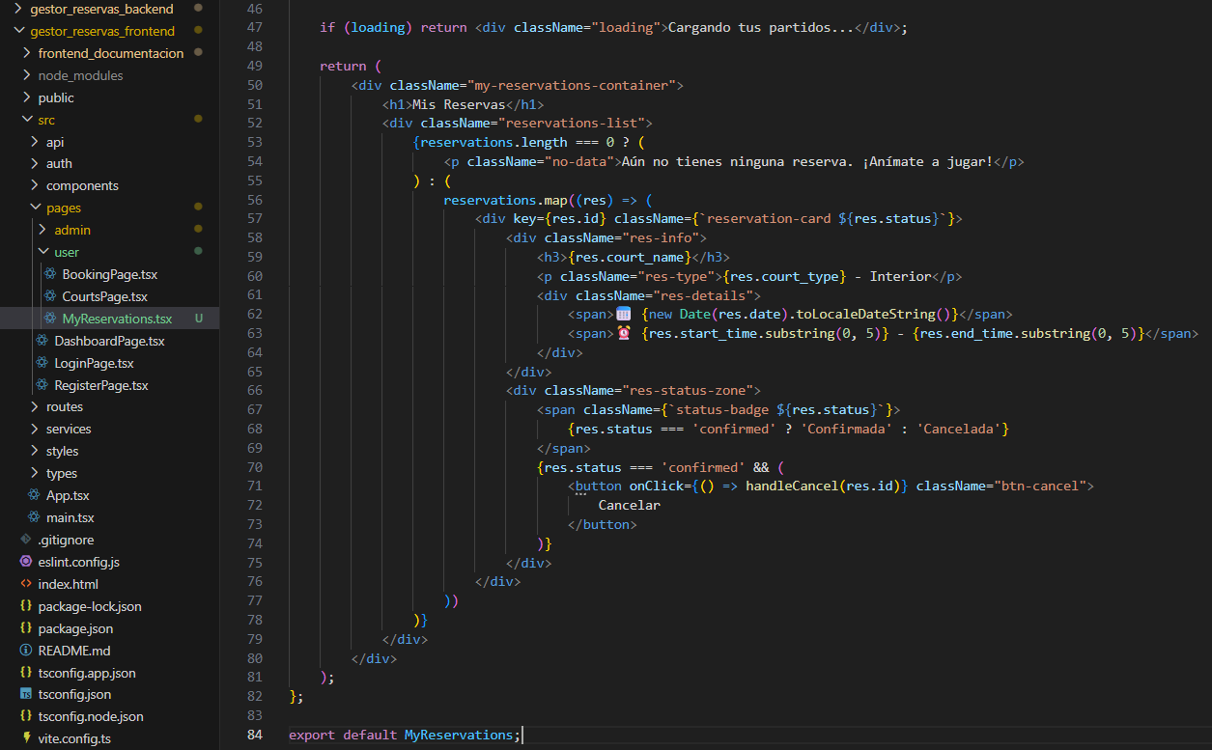
Añado el código de MyReservations.tsx.
He usado un estado para almacenar las reservas y un useEffect para pedirlas al servidor en cuanto cargue la página.
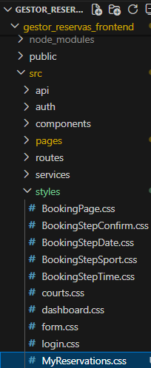
Creo el archivo CSS para darle estilo a MyReservation.css
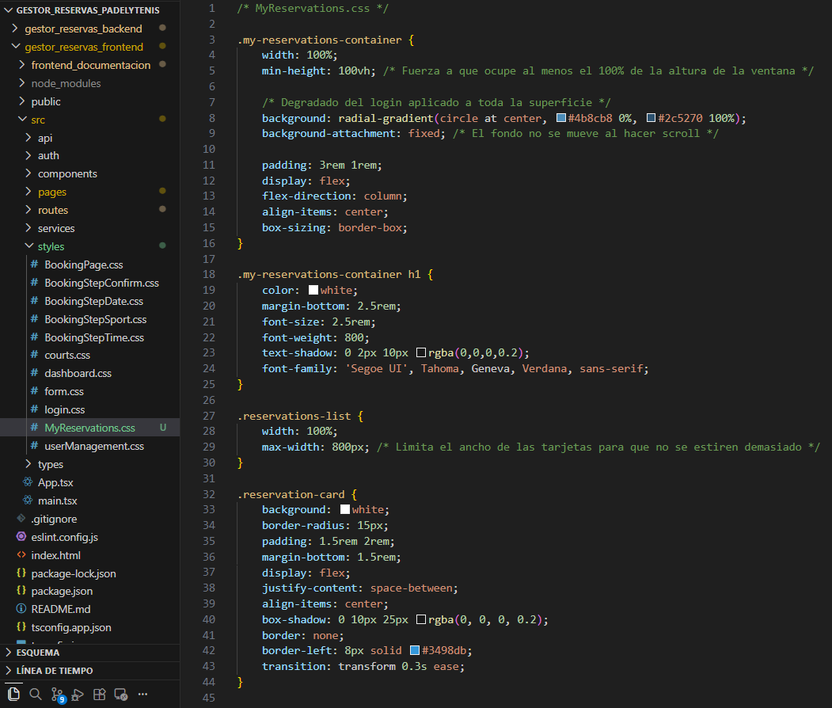
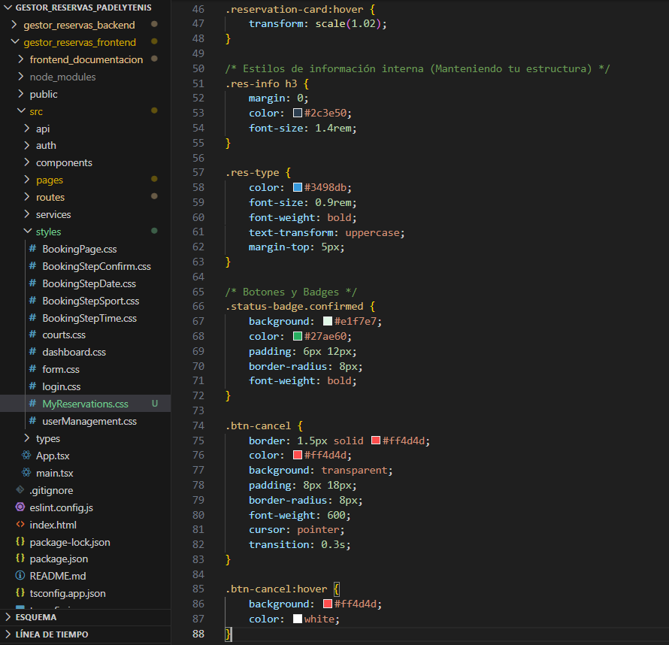
Añado los estilos
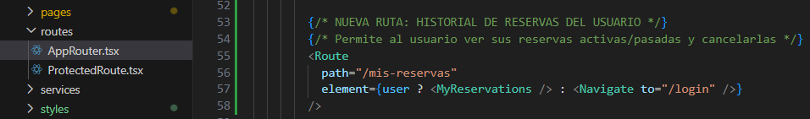
Actualizo el AppRouter.tsx para importar la pagina de mis reservas
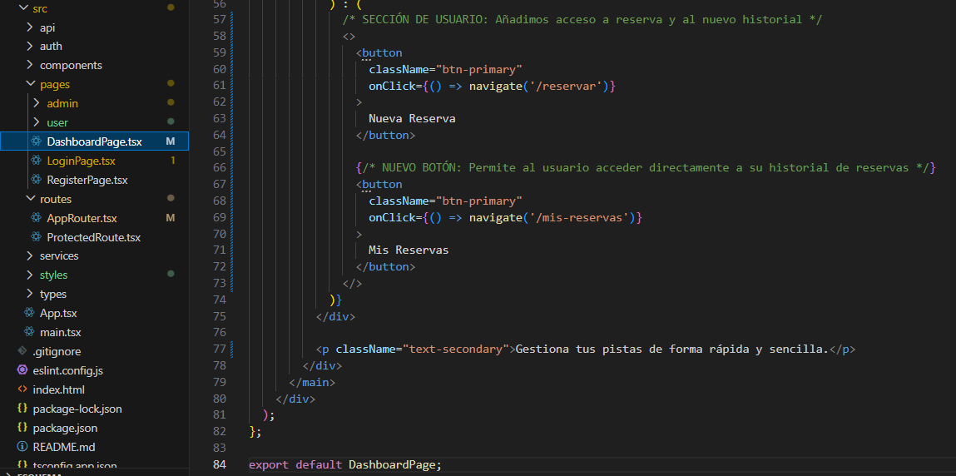
Actualizo el DashboardPage.tsx
¿Qué cambios hemos hecho?
- Estructura de Botones: He envuelto los botones del usuario en un fragmento <> </> para poder poner el de Nueva Reserva y Mis Reservas juntos.
- Navegación: El botón de "Mis Reservas" apunta ahora a la ruta /mis-reservas que acabamos de configurar en tu archivo de rutas.
- Consistencia: He eliminado el texto de "Próximamente" ya que ahora el listado de reservas es una realidad.
Actualizo mi archivo del Backend de Reservation.routes.ts, para que me devuelva la lista de mis reservas, cuando entro en Mis Reservas

¿Qué ganamos con esto?
- Historial claro: El usuario ve sus partidos pasados y futuros.
- Gestión de estado: El color de la tarjeta cambia si la reserva se cancela.
- Interacción: El botón de cancelar le da autonomía al cliente.
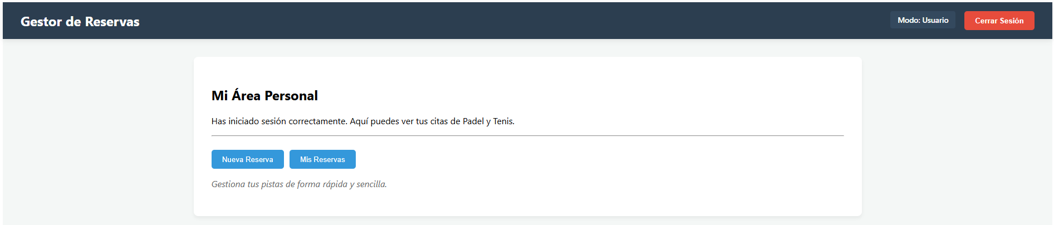
Ahora ya me aparece en Dashboard el botón de Mis Reservas
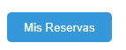
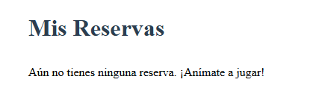
Si no tienes ninguna reserva, te lanza este mensaje
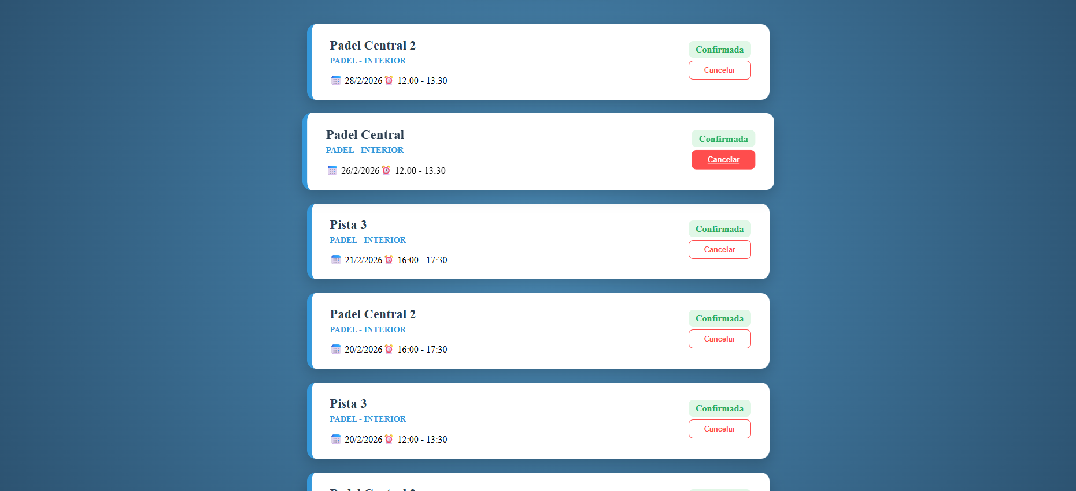
Si, si que tienes reservas, ahora si te salen
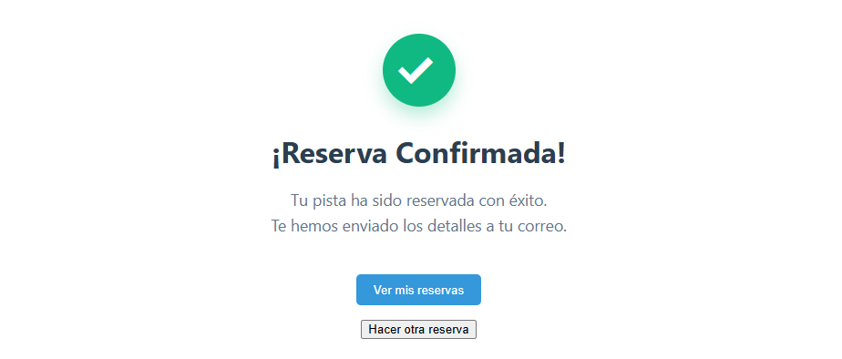

Lo añado a git
Añado el commit
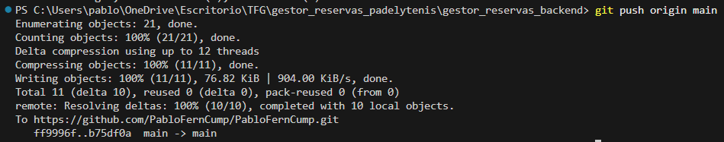
Lo añado a la rama principal

